Rogaska Slatina
neljasaja-aastase traditsiooniga kuurort ja unikaalne vesi "Donat Mg"
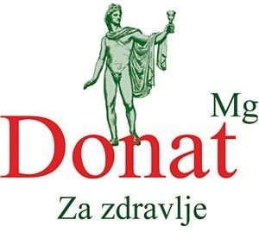

Rogaška Slatina on koht, kus maakera pinnale kerkib ainulaadne mineraalvesi "Donat Mg", üks tervendavamaid vesi maailmas, magneesiumisisalduse rekordiomanik. (rohkem kui 1000 mg liitri kohta.
Legendi järgi tekkis raviallikas jumal Arollo-Pegasuse hobuse kabja löögist. 19. sajandi teisel poolel oli see moekas seltskonnakoht, kuhu tuli vett võtma aadel üle Euroopa.
Rogaška Slatina spaa on mõeldud eelkõige seedetrakti haiguste ennetamiseks, raviks ja taastusraviks. See pakub laia valikut tervise- ja meditsiiniprogramme, mis kasutavad kõige kaasaegsemaid lähenemisviise. Loodusliku mineraalvee Donat Mg ainulaadne koostis on siiani peamine seletus, miks Rogaška Slatina on sajandeid olnud populaarne Euroopa kuurort. Kuurordi parki sisenedes on tunne, nagu oleksite ajutiselt naasnud Habsburgi ertshertsog Johannese maailma, kes oli selle alaline külaline ja patroon 19. sajandil.
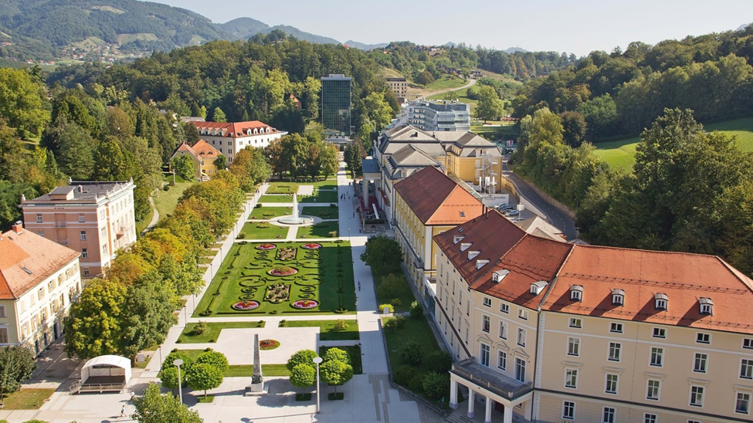
Haigused, mida ravitakse Rogaška Slatina kuurordis
Seedetrakti haigused:
Sapipõie ja sapiteede haigused;
Mao- ja kaksteistsõrmiksoole haavandid;
Kroonilised soolehaigused;
Pankrease haigused;
Maksahaigused;
Gastriit ja kõrvetised;
Suhkurtõbi;
Koletsüstiit;
Pankreatiit;
Rasvumine;
Podagra.
Lihas-skeleti süsteemi haigused:
Lülisamba ja liigeste degeneratiivsed haigused;
Krooniline valu selgroos, liigestes, lihastes;
traumajärgsed seisundid;
Osteoporoos;
Reuma.
Detox ja raviprogrammid

Võõrutusprogrammid ja universaalsed heaoluprogrammid põhinevad kuulsal raviveel Donat Mg. Need aitavad eemaldada toksiine, mis kogunevad kehasse ebaõige ja ebaregulaarse toitumise, keskkonnareostuse ja stressi all elamise tõttu. Tugevdate oma tervist, parandate füüsilist ja vaimset heaolu, teie seedimine on korrastatud ja nahk muutub.
Programmid aitavad allergiate, liigesevalude korral ja tugevdavad närvisüsteemi. Donat Mg vesi reguleerib seedeorganite tööd ning aitab puhastada soolestikku ja maksa.
Kuurordi looduslikud tervendavad tegurid
Mineraalvesi
• Donat Mg;
• ROI.
Tervendav muda
• Bentoniit – vulkaanilise päritoluga ravimuda.
Kliimatingimused
• Kerge kliima.
• Puhas õhk.

Lennugraafik:
BT312 16 OKT TLL RIX 09.05 - 09.55
BT477 16 OKT RIX LJU 11.45 - 13.00
BT 478 17 OKT LJU RIX 13.45 - 17.00
BT317 17 OKT IX TLL 19.55 - 20.45

Ekskursiooni maksumus:
Superior-kategoorias peatudes:
Rõduga DBL Superior: 1475 eurot inimese kohta – 2-kohalise majutuse alusel
- Luksuskategoorias peatudes:
DBL lux rõdu (21m2): 1585 eurot inimene – 2-kohalise majutuse puhul

Hind sisaldab:
Lend Tallinn-Ljubljana-Tallinn (läbi Riia)
Pagas 23 kg. +käsipagas 8 kg
Transfeer: Ljubljana lennujaam – hotell Rogaska Slatinas – lennujaam
Grupieskortteenused Tallinnast
Majutus (2-kohaline) 7 ööd koos hommiku- ja õhtusöökidega (buffet) Grand hotel Sava 4* superior või lux tubades Rogaška Slatina kuurordis
7 öö pakett sisaldab / inimese kohta:
• hommiku- ja õhtusöögid
• Arsti läbivaatus
• Joogikursus 7 päeva Donat Mg (ka saabumise päeval 10/10 ja hommikul lahkumise päeval 17/10):
• 6-päevane meditsiiniprogramm (2 protseduuri päevas)
• 1 protseduur päevas, ainult pühapäeval 13/10 ja joogivesi Donat Mg
Hotellil on 2 tiiba – "superior" ja "lux". Seetõttu nimetatakse ruume DBL/SNGL Superior ja DBL/SNGL Lux

Superior tubade majutuse hind sisaldab:
• Poolpansion (hommikusöök ja õhtusöök) restoranis Crystal
• eritoitumine**
• Lotuse termaalbasseinide piiramatu kasutamine
• Lotuse kompleksi Türgi ja Soome saunade piiramatu kasutus
• Hommikuvõimlemine, vesiaeroobika
• froteemantli ja rätikute kasutamine
• tasuta sissepääs spordikeskusesse
• ROI SPA sviit – sisaldab 1 sissepääsu SPA-keskusesse kogu viibimise ajaks
• meelelahutusprogramm (jalutuskäigud, lauamängud, töötoad)
• tasuta sissepääs Fontana kasiinosse

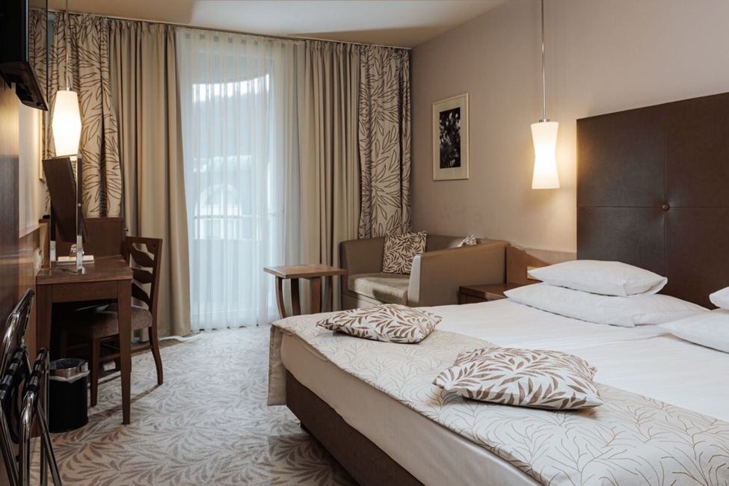

Majutus LUX tubades sisaldab:
• Poolpansion (hommikusöök ja õhtusöök) restoranis Crystal
• Prioriteetne teenindus vastuvõtus
• Peen interjöör, samuti esmaklassiline kosmeetika
• Õhtune ruumide ettevalmistus
• otsepääs ROI Medico & Spa keskusesse ning Lotuse basseini- ja saunakompleksi
• Otsepääs restorani Crystal koos laiendatud menüü ja laua valiku võimalusega
• Patjade valiku võimalus
• ROI SPA sviit – sisaldab 1 SPA keskuse külastust päevas
• eritoitumine**
• Lotuse termaalbasseinide piiramatu kasutamine
• Lotuse kompleksi Türgi ja Soome saunade piiramatu kasutus
• Hommikuvõimlemine, vesiaeroobika
• froteemantli ja rätikute kasutamine
• tasuta sissepääs spordikeskusesse
• meelelahutusprogramm (jalutuskäigud, lauamängud, töötoad)
- tasuta sissepääs Fontana kasiinosse
- spordikeskuse tasuta kasutamine

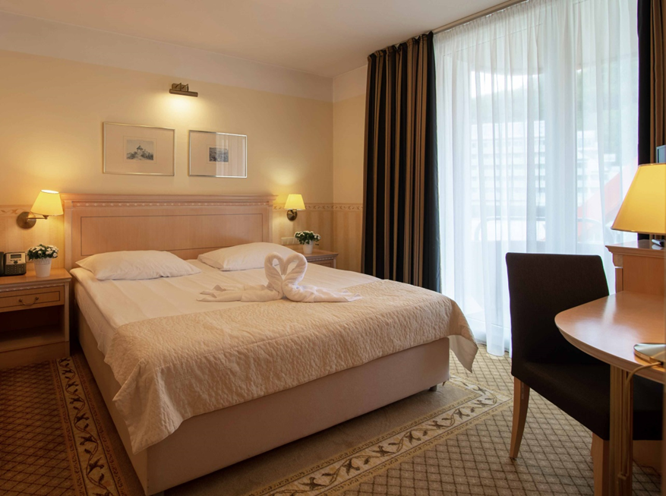

Lisatasu eest:
Ekskursioon Ljubljanasse ja Bledi järve (hind täpsustamisel)
piletid Bledi lossi 15.50 EUR*
Turismimaks: 3 eurot inimese kohta päevas.
Registreerimine ÜHEkordne tasu: 3 eurot inimene.
Lisatasu ühele inimesele:
Rõduga SNGL Superior – üheinimesevoodi! - lisatasu 180 EUR
Rõduga DBL Superior Ühekordne: lisatasu 190 eurot inimese kohta
DBL lux rõdu Ühekordseks kasutamiseks: 180 eurot inimene

Ekskursiooni programm:
1. päev – 16.10.25
Kell 7.00* koguneb seltskond lennujaama. Väljasõit Tallinnast 9.10. 13.45 saabumine Sloveeniasse Ljubljana lennujaama. Transfeer kuurorti Rogaska Slatina. Majutus hotellis.
2. päev – 17.10.25
Hommikusöök hotellis. Arsti vastuvõtt. Teie valitud protseduurid. Ujumine termaalveega basseinis. Vaba aeg, mineraalvee joomine, pargis jalutamine. Õhtusöök hotellis
3. päev – 18.10.25
Hommikusöök hotellis. Arsti vastuvõtt. Teie valitud protseduurid. Ujumine termaalveega basseinis. Vaba aeg, mineraalvee joomine, pargis jalutamine. Õhtusöök hotellis
4. päev – 19.10.25
hommikusöök hotellis. Meditsiiniline protseduur. Huvilistele pakume ekskursiooni Sloveenia pealinna Ljubljanasse ja Alpide Bledi järve äärde. Õhtusöök hotellis.
5. päev – 20.10.25
Hommikusöök hotellis. Arsti vastuvõtt. Teie valitud protseduurid. Ujumine termaalveega basseinis. Vaba aeg, mineraalvee joomine, pargis jalutamine. Õhtusöök hotellis
6. päev – 21.10.25
Hommikusöök hotellis. Arsti vastuvõtt. Teie valitud protseduurid. Ujumine termaalveega basseinis. Vaba aeg, mineraalvee joomine, pargis jalutamine. Õhtusöök hotellis
7. päev – 22.10.25
Hommikusöök hotellis. Arsti vastuvõtt. Teie valitud protseduurid. Ujumine termaalveega basseinis. Vaba aeg, mineraalvee joomine, pargis jalutamine. Õhtusöök hotellis
8. päev – 23.10.25
Hommikusöök hotellis. Transfeer Ljubljana lennujaama. Lend väljub kell 13.50.
Tähelepanu! Ekskursioonide järjekord päevade kaupa võib muutuda!
NB! Transfeer- ja ekskursioonibussis fikseeritud istekoha soovijatele - lisatasu 20 eurot

